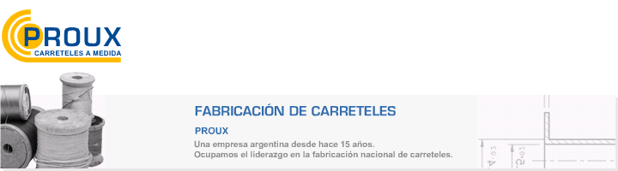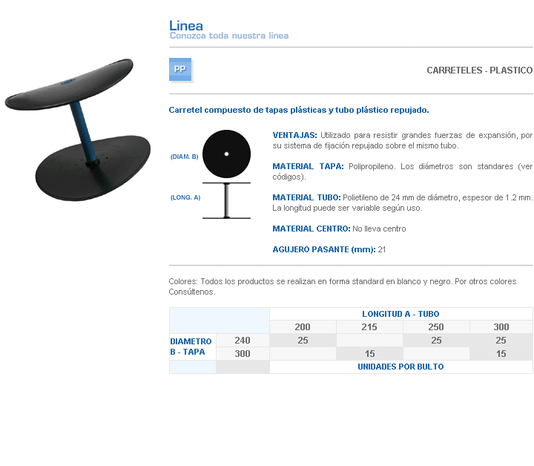
VENTAJAS: Utilizado para resistir grandes fuerzas de expansión, por su sistema de fijación repujado sobre el mismo tubo.
MATERIAL TAPA: Polipropileno. Los diámetros son standares (ver códigos).
MATERIAL TUBO: Polietileno de 24 mm de diámetro, espesor de 1.2 mm. La longitud puede ser variable según uso.
MATERIAL CENTRO: No lleva centro
AGUJERO PASANTE: (mm): 21
Dirección: Ing. Amoretti Nº 3459 – Ciudadela – Bs. As – Argentina – CP 1702 – Tel: 4654-9043 / 4656-1802 – E-mail: ventas@proux.com.ar
Colores: Todos los productos se realizan en forma Standard en blanco y negro. Por otros colores: Consúltenos
Carretel compuesto de tapas plásticas y tubo plástico repujado.
CARRETELES - PLASTICO

